ПРАКТИЧЕСКОЕ ИСПОЛЬЗОВАНИЕ ПОСТРОЕННОЙ МОДЕЛИ И АНАЛИЗ РЕЗУЛЬТАТОВ МОДЕЛИРОВАНИЯ
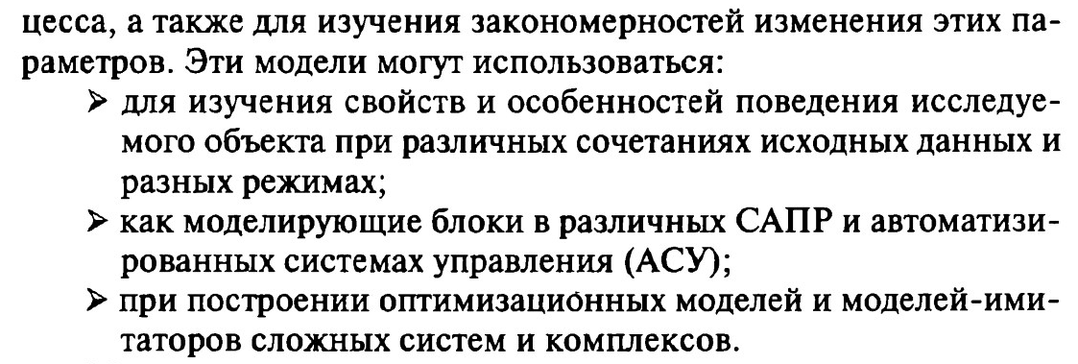

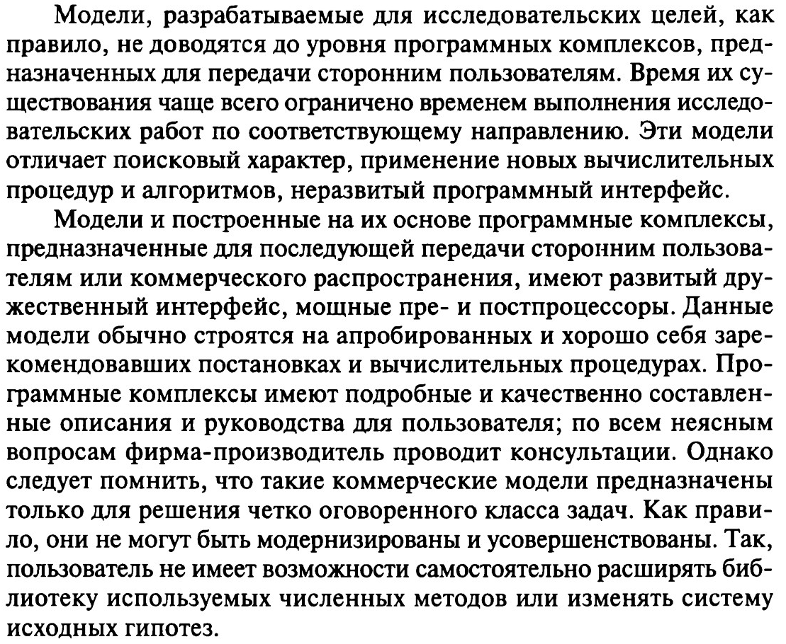

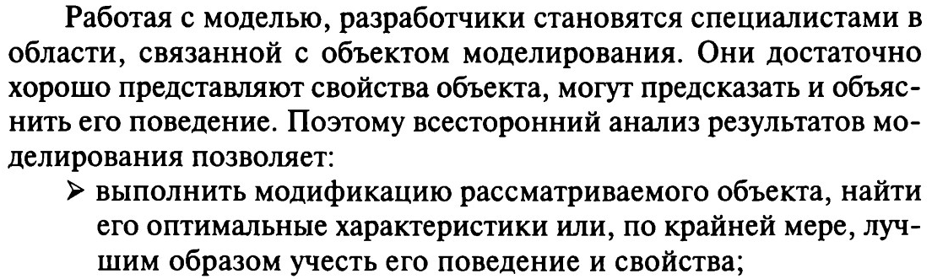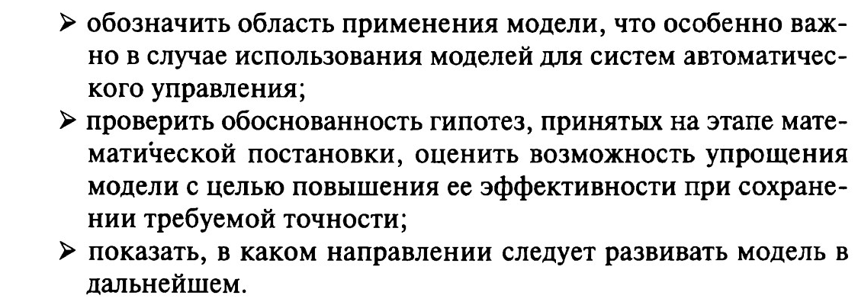

Любая организационно-техническая система (ОТС) характеризуется рядом количественных показателей, которые определяют качество того или иного варианта ОТС.

Некоторые показатели качества комплексов научного назначения:
- а) стоимость комплекса, решающего ряд определенных научных задач;
- б) надежность комплекса (вероятность выполнения заданных операций);
- в) продолжительность реализации комплекса, включая его разработку, испытания, производство и собственно выполнение миссии;
- г) научная эффективность того или иного варианта комплекса.
Показатели качества или, так называемые критерии качества, являются функциями ряда аргументов, допускающих вариации в определенных пределах.
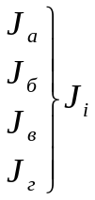(возможные аргументы критериев качества КК):
В общем случае критерии качества комплекса моделируются математически в виде целевых функционалов.
Пусть 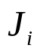 - математическая модель зависимости показателей эффективности от параметров, определяющих облик того или иного КК.
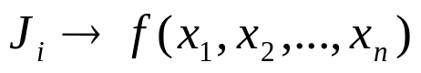
Где 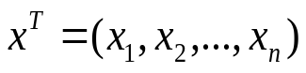 - параметры (аргументы) целевой функции f.
И пусть, эта связь полностью определена, т.е. имеет место детерминированная аксиоматика, согласно которой применимы все положения математического анализа.
Постановка задачи:
Определить минимум или максимум (экстремум) целевой функции f(x) по ее аргументам - x, допускающим вариации в определенных пределах.
Формально это записывается следующим образом.
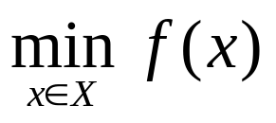,
где X - множество допустимых вариаций вектора x, 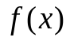 определена на множестве X.
Результатом решения этой задачи являются: экстремальные значения целевой функции f* и соответствующие значения вектора аргументов:
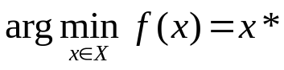.

Прежде всего, следует отметить, что любая задача оптимизации начинается с ее постановки. Постановка задачи оптимизации предполагает наличие следующих обязательных компонентов.
Математическая модель объекта оптимизации. Это может быть совокупность обычных или дифференциальных уравнений, связывающих параметры объекта оптимизации, логических или иных связей и ограничений, накладываемых на параметры объекта оптимизации.
Критерий оптимальности (или целевая функция), подлежащая минимизации или максимизации. В общем случае это некоторый функционал (в простейшем случае, просто функция), зависящий от параметров объекта оптимизации и определяющий эффективность процесса оптимизации.
Наконец, собственно постановка задачи оптимизации, предполагающая четкую формулировку того, что дано и что требуется найти.
По типу объекта оптимизации следует различать статические и динамические задачи оптимизации.
К первой группе относятся задачи оптимизации, так называемых, статических объектов, математические модели которых могут быть представлены в виде некоторой зависимости целевой функции от искомых параметров. Такие задачи обычно называют задачами математического программирования. Следует подчеркнуть, что большинство задач оптимизации сложных технических систем относится к задачам математического программирования. Сущность их сводится к отысканию такой совокупности характерных параметров рассматриваемой сложной системы, которая доставляет экстремум (минимум или максимум) некоторой целевой функции от показателей эффективности.
Вторую группу составляют задачи оптимизации управления объектами, эволюционирующими во времени, т.е. динамическими объектами. Как правило, математические модели таких объектов представляют собой систему дифференциальных уравнений. Критерием оптимальности в таких задачах служит некоторый функционал, устанавливающий связь искомого управления (зависящего в общем случае также от времени) с целевой функцией опосредовано через систему дифференциальных уравнений. В современной теории управления такие задачи принято называть задачами оптимального управления. К задачам оптимального управления, в частности, относятся задачи выбора оптимальных траекторий движения подвижных объектов, задачи выбора оптимальных алгоритмов управления и формирования наиболее эффективной структуры бортовых систем управления подвижными объектами. В связи с возможным многообразием задач оптимального управления важным является четкое определение того, в каком виде требуется найти управление ( в виде зависимости от времени, в виде зависимости от других текущих параметров объекта управления и т.д.).
Следует заметить, что не всегда удается провести четкую грань между статическими и динамическими задачами оптимизации. Так, например, при оптимизации динамического объекта с целью выбора ограниченного количества каких-либо параметров этого объекта естественно задачу оптимизации трактовать как задачу математического программирования, т.е. как статическую.

ЗАДАЧИ МАТЕМАТИЧЕСКОГО ПРОГРАММИРОВАНИЯ
Существует огромное количество задач оптимизации, относящихся к задачам математического программирования. К настоящему времени накоплен также обширный арсенал методов решения таких задач, каждый из которых, обладая своими преимуществами и недостатками, имеет определенную сферу наиболее эффективного применения. Как уже упоминалось во введении, успешному выбору наиболее рационального метода решения конкретной задачи оптимизации в значительной степени может способствовать классификация встречаемых задач.
Прежде чем перейти к обсуждению самой классификации, сформулируем сначала задачу математического программирования. В достаточно общем виде эта задача сводится к определению такого вектора x* из допустимого множества X, который обеспечивает минимум некоторой функции
z = f(x) = f(x₁,…, x_{n}), | (1.1)
называемой целевой (критериальной) функцией.
Как правило, допустимое множество Х задается совокупностью неравенств (или равенств, или неравенств и равенств одновременно) вида
(1.2)
где g(x) — в общем случае вектор-функция, называемая функцией ограничений.
Одним из основных признаков, который может быть положен в основу классификации задач математического программирования, является тип целевой (критериальной) функции f(x) и функции ограничений g(x). Именно тип функций f(x), g(x) является часто определяющим при выборе соответствующего метода решения задачи оптимизации.
Наиболее распространенными типами как целевой функции f(x), так и функции ограничений g(x) являются следующие: линейная, квадратичная, дифференцируемая нелинейная, аддитивная, недифференцируемая нелинейная функции. Что касается функции ограничений, то здесь целесообразным является выделение дополнительных случаев, когда ограничения либо, вообще, отсутствуют, либо имеют место ограничения на отдельные компоненты вектора вида x_{j} ≤ а_{j} (так называемые, простые ограничения).
В соответствии со сказанным можно выделить такие задачи оптимизации, как задачи оптимизации дифференцируемой целевой функции при отсутствии ограничений (классическая задача оптимизации), дифференцируемой целевой функции при наличии простых ограничений, дифференцируемой целевой функции при наличии линейных ограничений, недифференцируемой целевой функции и т.д.
Среди огромного многообразия получаемых при этом задач особо выделяют несколько классов задач оптимизации, для каждого из которых развиты свои специальные достаточно эффективные методы решения.
1. Классические задачи безусловной оптимизации. Это задачи, в которых требуется найти минимум дифференцируемой целевой функции при отсутствии каких-либо ограничений, накладываемых на вектор искомых параметров,
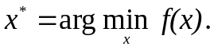 | (1.3)
Для классических задач оптимизации характерным является возможность использования при получении решения, с одной стороны, классического аппарата дифференциального исчисления (например, в виде необходимых и достаточных условий оптимальности), а с другой стороны, богатейшего арсенала численных методов безусловной оптимизации, лежащих в основе решения и более сложных задач оптимизации.
2. Задачи линейного программирования. В этих задачах как целевая функция f(х), так и функция ограничений g(х) являются линейными
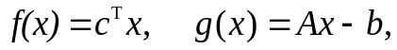 | (1.4)
где векторы c, b и матрица А считаются заданными.
Поэтому задача линейного программирования в общем случае имеет следующий вид:
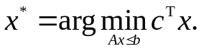 | (1.5)
Обычно среди прочих ограничений принято выделять простые ограничения на отдельные компоненты вектора х. Так, например, в случае неотрицательности всех компонент вектора задача принимает более привычную форму
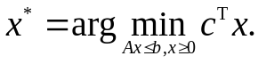 | (1.6)
Следует особо подчеркнуть, что для решения задач линейного программирования в настоящее время разработаны весьма эффективные численные алгоритмы. В основе их лежит симплекс-метод и его многочисленные модификации.
3. Задачи квадратичного программирования. К этим задачам относят задачи, в которых целевая функция f(х) является квадратичной, а функция ограничений g (х) — линейной. В достаточно общем случае эта задача имеет вид
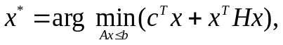 | (1.7)
где матрица Н считается заданной и, как правило, положительно полуопределенной. Именно использование линейности ограничений, с одной стороны, и свойства выпуклости квадратичной целевой функции, с другой стороны, позволяет на основе теории двойственности в данном случае сформировать достаточно эффективные методы решения задач оптимизации такого класса.
4. Задачи оптимизации с аддитивными (сепарабельными) целевыми функциями и линейными ограничениями. Аддитивной целевой функцией f(x) принято называть такую функцию многих переменных, которая может быть представлена в виде суммы отдельных функций, каждая из которых является функцией одной переменной,
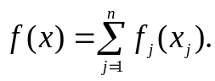 | (1.8)
Типичной постановкой задачи оптимизации рассматриваемого класса является следующая
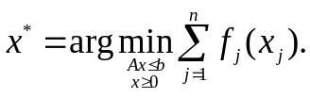 | (1.9)
Заметим, что к задачам этого класса сводятся многие распределительные задачи исследования операций. Они могут быть успешно решены методами последовательной оптимизации, основанными либо на идеях динамического программирования в общем случае, либо на идеях теории двойственности в случае выпуклых (квазивыпуклых) целевых функций.
До сих пор при обсуждении различных задач оптимизации мы предполагали, что целевая функция f(x) и функция ограничений g(x) однозначно определялись в зависимости от вектора параметров х. Однако в действительности, как правило, наряду с вектором интересуемых нас параметров x приходится учитывать целый ряд дополнительных возмущающих (неопределенных) факторов, влияющих на обе эти функции. Учитывая это и обозначая вектор возмущающих (неопределенных) факторов через ξ, в общем случае можно записать
f = f(x, ξ), g = g{x, ξ).
Задача оптимизации в первоначальном виде с целью достижения минимума функции f(х, ξ) при условии g(x, ξ) ≤ 0 теперь становится некорректной, так как не оговорен способ учета возмущающих (неопределенных) факторов при выборе оптимального решения.
Поэтому в качестве второго признака классификации задач оптимизации целесообразно выбрать способ учета возмущающих (неопределенных) факторов. Существуют три таких способа (подхода): детерминированный, стохастический (вероятностный) и минимаксный. Аналогично называются и соответствующие задачи оптимизации.
При детерминированном подходе возмущающие факторы принимаются просто равными некоторым заранее заданным (из тех или иных соображений) значениям ξ = ξ_{зад}. Тем самым устраняется первоначальная неопределенность, и задача оптимизации становится обычной детерминированной с целевой функцией f(х, ξ = ξ_{зад}) и функцией ограничений g(х, ξ = ξ_{зад}).
Заметим, что задачи оптимизации при отсутствии возмущений, которые рассматривались ранее, естественно могут трактоваться как частный случай при ξ = 0.
При стохастическом подходе все возмущающие факторы трактуются как случайные (ξ-случайный вектор) с заданными статистическими характеристиками. Так как в этом случае целевая функция f(x, ξ) является случайной величиной, то имеющая место неопределенность по отношению к ней может быть устранена путем перехода от исходной (первичной) целевой функции f(x, ξ) к какой-либо ее статистической характеристике, которая теперь будет трактоваться в качестве вторичной целевой функции ‾f(x). В простейшем случае такой характеристикой может быть математическое ожидание
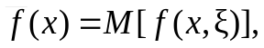 | (1.10)
здесь символ М означает операцию статистического осреднения по совокупности всех случайных факторов ξ.
При этом, конечно, следует иметь в виду, что использование математического ожидания в качестве целевой (вторичной) функции обеспечит оптимальность искомому решению х* лишь в среднем, по совокупности всех реализаций. В отдельных же реализациях это решение может оказаться далеким от оптимального или даже просто неприемлемым. Учитывая это и стремясь контролировать не только среднее значение целевой (первичной) функции, но и возможные ее отклонения от этого значения, часто рассматривают ее дополнительные статистические характеристики, например дисперсию
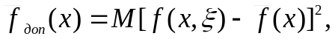 | (1.11)
вводя последнее либо в число дополнительных ограничений, либо в число дополнительных целевых функций.
Сказанное в отношении целевой функции может быть полностью отнесено и к каждой из функций ограничений g(x,ξ). Правда, здесь необходимо подчеркнуть, что часть ограничений может и не носить стохастический характер, т.е. быть детерминированными.
Из сказанного следует, что при наличии случайных факторов для исходной постановки задачи (в терминах первичных целевой функции и функции ограничений) можно предложить различные постановки задач оптимизации (в терминах вторичных целевых функций и функции ограничений). Таким образом, постановка окончательной стохастической задачи оптимизации является неформальным актом. В каждом конкретном случае вопрос об окончательном способе учета случайных факторов должен решаться по-своему.
В простейшем случае, когда допускается использование в качестве вторичных целевой функции и функции ограничений их математических ожиданий, постановка стохастической задачи оптимизации принимает следующий вид
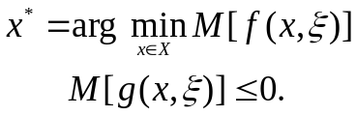 | (1.12)
В данном случае условием х∈Х подчеркнут лишь факт наличия дополнительного жесткого (детерминированного) ограничения на вектор х.
Нетрудно заметить, что использование отдельных статистических характеристик в окончательной постановке задачи оптимизации не может гарантировать (в вероятностном смысле) приемлемого результата во всех реализациях. Это становится возможным, если в самой постановке стохастической задачи потребовать выполнение всех ограничений, в том числе и непревышение (в данном случае по вероятности) целевой функцией своего наименьшего значения.
Итак, рассмотрим событие, заключающееся в том, что первичная целевая функция f(x, ξ) не превысит некоторого своего гарантированного уровня f_{в} и одновременно все ограничения будут выполнены. Потребуем, чтобы вероятность этого события была не менее заданной Р*, т.е.
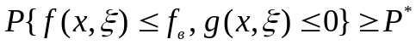. | (1.13)
Очевидно, что для каждого фиксированного х∈Х можно найти свой наименьший уровень f_{в} (x), при котором вероятностное условие будет еще выполнено. Задача оптимизации теперь может быть сформулирована как задача поиска такого вектора х *, который обращает в минимум f_{в} (x),
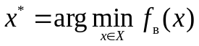, | (1.14)
естественно, при условии
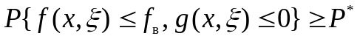,
Таким образом, функция f_{в}(x) в данном случае играет роль вторичной целевой функции. По сути дела, задача сводится к поиску такого вектора параметров х*, который обращает в минимум нижний уровень целевой функции f(x, ξ) и одновременно гарантирует выполнение всех исходных ограничений с вероятностью Р*.
При минимаксном подходе все возмущающие факторы трактуются как неопределенные, для которых никакой статистической информации нет, а известны лишь пределы их изменений, ξ ∈ Ω, где Ω — заданное множество допустимых векторов ξ. Как и при стохастическом подходе, неопределенность первичной целевой функции устраняется путем перехода ко вторичной целевой функции. Однако, в виду того, что о векторе ξ ничего кроме допустимого множества Ω теперь не известно, то в качестве вторичной целевой функции f_{м}(x) естественно принять наихудшее по всем допустимым неопределенным факторам значение первичной целевой функции, т.е. функцию максимума
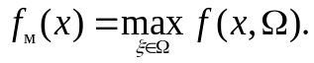 | (1.15)
Тогда задача поиска оптимального решения x* в простейшем случае принимает вид следующей минимаксной задачи
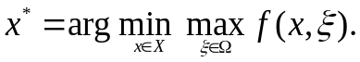 | (1.16)
Если неопределенные факторы содержатся и в функции ограничений g(х,ξ), формирующих допустимое множество для х, то сами ограничения теперь принимают вид
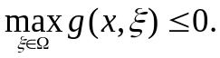 | (1.17)
Таким образом, при минимаксном подходе задача оптимизации формулируется как задача поиска такого наилучшего решения, которое гарантирует достижение результата при любых наборах неопределенных факторов из числа допустимых. Поэтому само оптимальное решение в этом случае принято называть гарантирующим, а достигаемый при этом результат, определяемый в свою очередь величиной первичной целевой функции, гарантированным.
В качестве третьего признака классификации может быть использован класс допустимого множества X. Так следует различать задачи непрерывного и задачи дискретного (целочисленного) программирования.
В отличии от непрерывных задач математического программирования, в которых множество X предполагается непрерывным, в задачах целочисленного программирования наряду с ограничениями, определяемыми функцией g (х), дополнительно содержатся условия целочисленности, накладываемые либо на отдельные переменные, либо на все переменные одновременно. Для решения этих задач требуются специальные методы. В настоящее время наиболее успешно могут быть решены задачи линейного целочисленного программирования, а также задачи целочисленного программирования с аддитивными целевыми функциями.
Следующим признаком классификации оптимизационных задач может служить количество целевых функций. По этому признаку различают однокритериальные и многокритериальные задачи оптимизации.
К задачам однокритериальной оптимизации относят такие задачи, в которых целевая функция единственная, т.е. f(x) является скалярной функцией. Все рассмотренные до этого задачи были однокритериальные.
К задачам многокритериальной оптимизации относят задачи, в которых существует несколько целевых функций, или, другими словами, f(x) является вектор-функцией. Формально постановка задачи состоит в поиске
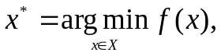 | (1.18)
где f(x) – вектор функция с компонентами f₁(x),f₂(x), …,f_{m}(x).
С математической точки зрения задача является некорректной. Основные подходы по преодолению такого типа неопределённостей состоят либо в сокращении множества вариантов решения путём неформального анализа этих вариантов, использую метод Парето, либо во введении дополнительных гипотез, позволяющих свести задачу многокритериальной оптимизации к задаче однокритериальной оптимизации.
Иногда в качестве одного из признаков классификации предлагают использовать размерность задачи, которая оказывает существенное влияние на процесс поиска оптимального решения. Однако применение этого признака является малоконструктивным, так как на его основе практически можно выделить лишь один своеобразный класс задач оптимизации, а именно, задачи одномерной оптимизации, для которых удается создать высокоэффективные алгоритмы поиска. Что касается задач более высокой размерности (начиная с двух), то, как правило, простота (или сложность) решения их зависит не только от размерности задачи, но и от многих других факторов одновременно, к числу которых, как уже указывалось, относятся и свойства целевой функции, и свойства ограничений и многое другое.

